Как сделать свадьбу, о которой вы не пожалеете?

Свадьба — это довольно тяжелый в планировании и затратный процесс. Многие невесты, опасаясь разочарования, отказываются от свадьбы в пользу экономии денег, сил и нервов.
Как создать свадьбу, о которой вы не пожалеете?
Во-первых, большинство свадеб окупается либо в ноль, либо при на явности добросовестных друзей даже выходят в плюс.
Для того что бы не получить пустой конверт есть несколько элементарных правил:

Зовите только близких друзей/родственников. При количестве 20-50 гостей вероятность получить, пустой конверт, очень низкая.

Создайте "Wish list" и объявите всем гостам о нем. Вы значительно облегчите задачу выбора гостям, а так же избежите ненужных вещей в подарок!

Если вы колеблетесь в приглашение дальних друзей или родственников, то обычно все подозрения бывают оправданы, поэтому вычеркнете из правил - "угодить всем" и приглашайте только тех, кого сами рады видеть!

Так же вам понравятся эмоции и в кругу близких вам людей, чествование вашей пары не может, не порадовать!
Для этого стоит хорошо продумать тематику, стиль и место проведения свадьбы!

﻿

﻿

Этапы организации

Самый первый и важный этап — это список гостей, именно этот список задаст настроение и атмосферу этому празднику, поэтому советую подойти к нему максимально внимательно, составьте его что бы большинство ваших свадебщиков было вашего возраста скажем 60% на 40%.
Следующий этап это выбор темы свадьбы, он должен полностью рассказать о вашей паре:

Монохромная тема

Ретро-стиль (хиппи)

Морская тема

Эко свадьба

Тематическая свадьба

Экстремальная свадьба

Пёстрая свадебная тема

В стиле "Великий Гэтсби"

и тд. Все зависит от вашей фантазии, от выбора темы будет зависеть и место проведения свадьбы.
Этап №3 место:
Для начала опишу, примеры как именно тема влияет на выбор места;
Морская тема свадьбы - подразумевает собою место проведение на пляже или на яхте. Белая арка с синими ленточками на берегу моря и украшения в морском стиле.

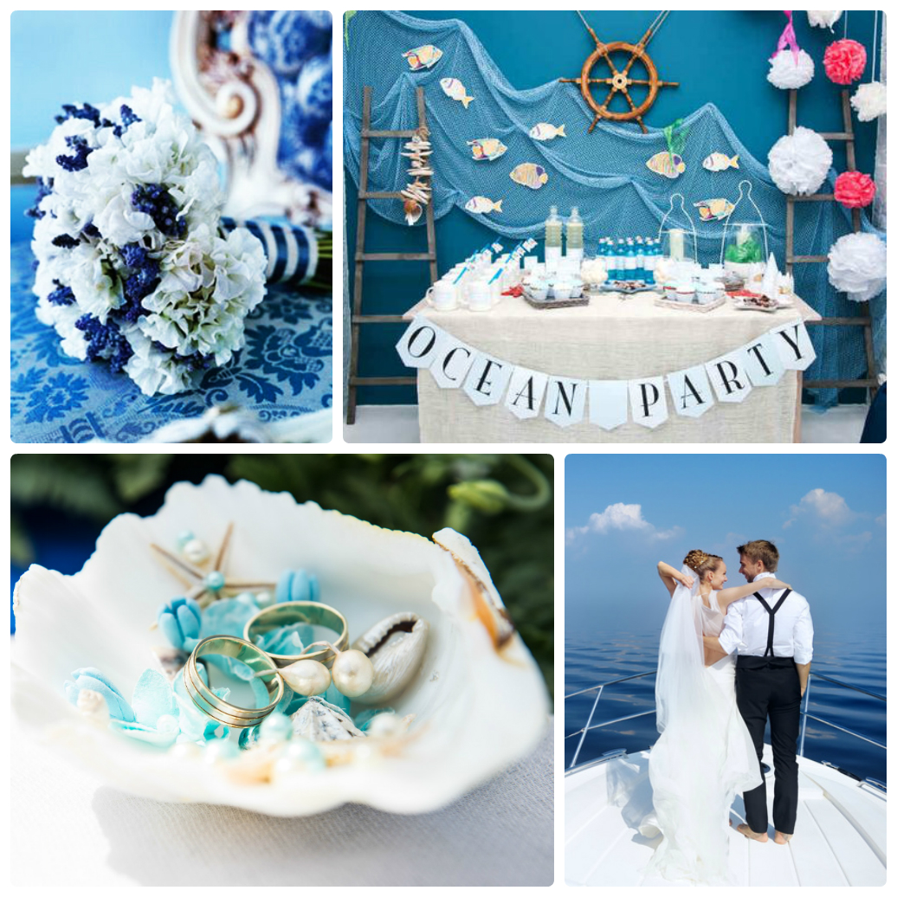

Или эко свадьба будет уместно смотреться в загородном комплексе, эко отеле, который вы можете снять на сутки, декорации в деревянном стиле и бежевая цветовая гамма.

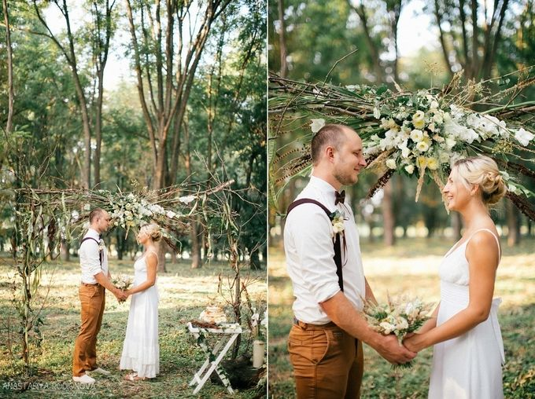

Я вас уверяю, именно после выбора темы вы с легкостью определитесь с местом!

Весь декор советую выбрать, именно отталкиваясь от вашей темы, так мы плавно переходим к этапу 4 - декор и цветовая гамма. Так же советую указать в приглашении дресс-код и указать палитру цветов, для того что бы гости вписывались в вашу задумку.
Организаторы, ди-джей, тамада, координатор эти люди маст-хэв на любой свадьбе.
Что касаемо тамады, не рекомендуют приглашать ведущих с большим багажом опыта за плечами, дорого и не всегда качественно, именно те ведущие, которые только начинают зарабатывать, своё имя оказываются намного старательнее, чем опытные.
Если вы приняли решение отказаться от ведущих, то будьте готовы к неловким паузам и пригласите того кто сможет их сгладить.
Вот и все секреты свадьбы о которой вы не пожалеете на следующий день. Зная теперь все нюансы, надеюсь, планирования будет намного легче, и вы постараетесь избежать провалов и неудач в организации!

